Лягушка с зонтиком из цветной бумаги
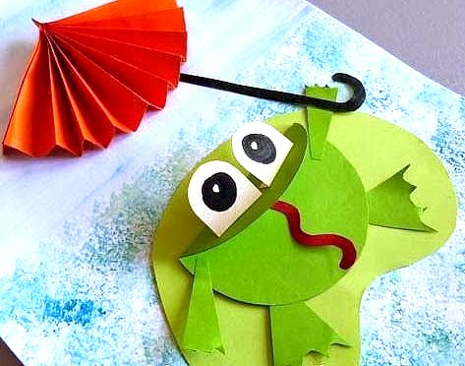
Лягушка из очень простых деталей, а такая интересная и хорошенькая! Вырезаем круги и треугольнички, приклеиваем на импровизированный лист кувшинки и далее - на фон. И не забываем вручить лягушонке зонтик.
Нам нужны: цветная бумага, карандаш, ножницы.
Вырезаем из красной бумаги полоску на зонт. Сгибаем ее гармошкой, перегибаем пополам и склеиваем посередине.
Из зеленой бумаги вырезаем детали для лягушки: круг и 4 лапки. Из белой бумаги - глаза. Из черной - изогнутую палочку для зонта. Красный язык.
Из светло-зеленой бумаги - лист кувшинки.
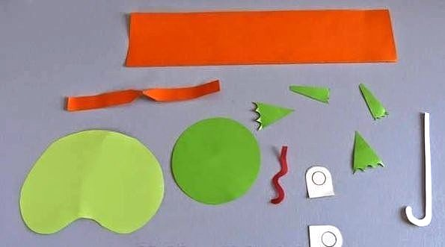
Сгибаем зеленый круг примерно на одну четвертую, получается рот. На глазах рисуем радужки.
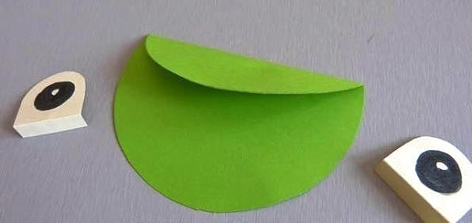
Приклеиваем детали на свои места. Лягушка с зонтиком готова!

